Тема недели

Комнатные растения

Цель: Формирование знаний по теме комнатные растения и по уходу за ними.

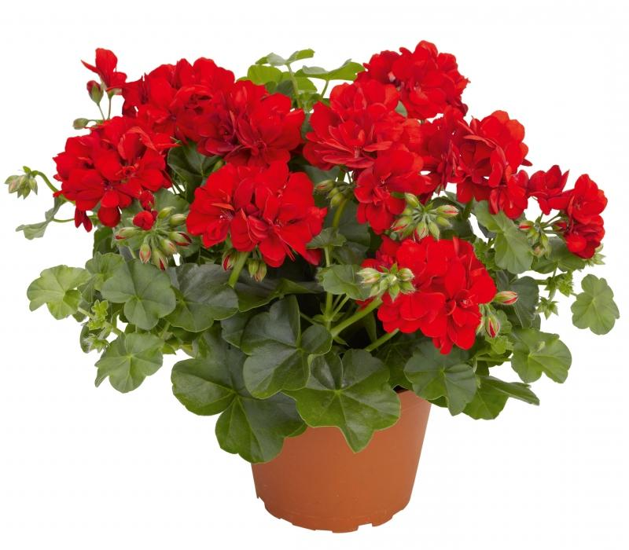
Дети должны знать:
- уметь использовать в своей речи названия комнатных растений;
- показывать их по просьбе, узнавать на изображениях;
- различать их по внешнему виду, выделяя ярко выраженные характерные отличительные, сходные признаки;
- отличать части растения (корень, стебель ...);
- знать о пользе комнатных растений, для чего их разводят;
- знать о том, как надо за ними ухаживать;
иметь понятие о том, как размножаются растения (усами, листьями ...)
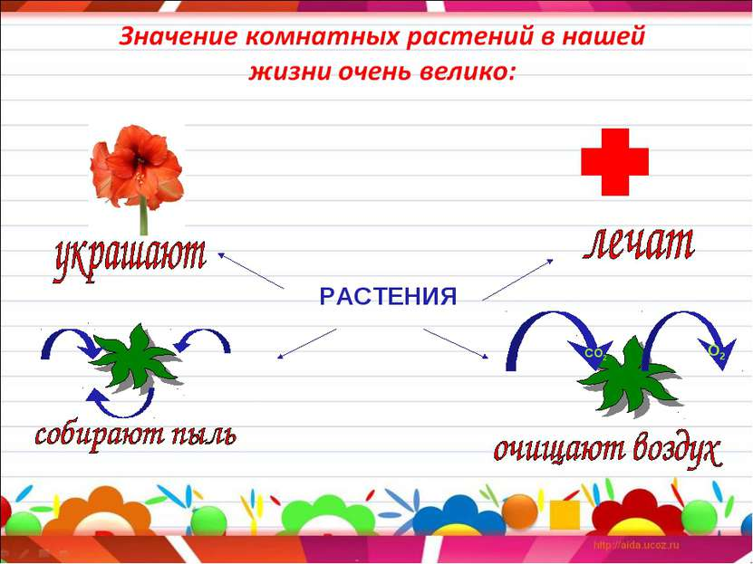

Расширение словарного запаса детей:
названия: растение, фиалка, герань, бегония, фикус, алоэ, фуксия, кактус, папоротник, корень, стебель, листья, бутон, отросток, лепесток, цветок, земля, кашпо, рассада, корм, вода, полив, свет, солнце, подоконник;
признаки: комнатный, яркий, красивый, нежный, ароматный, пахучий, развесистый, пышный, цветущий, полезный, гибкий, вьющийся, опущенный, колючий;
действия: сажать, поливать, пересаживать, рыхлить, распускаться, расцветать, опадать, вянуть, увядать, выращивать, ухаживать, расти, цвести, срезать, рвать, пахнет.

Дидактические игры и упражнения
Образование существительных с уменьшительно-ласкательным суффиксом
«Назови ласково»
Фиалка — фиалочка
герань — геранька,
кактус — кактусик,
корешок — корешочек,
стебель — стебелек,
лист — листок (листик),
бутон — бутончик,
отросток — отросточек,
цветок — цветочек,
земля — землица,
вода — водичка (водица),
солнце — солнышко.
Образование существительных множественного числа в именительном и родительном падежах «Один — много»
Фиалка — фиалки — фиалок,
- фикус — фикусы — фикусов,
- фуксия — фуксии — фуксий,
- кактус — кактусы — кактусов,
- папоротник — папоротники — папоротников,
- свет — много света,
- корень — корни — корней,
- стебель — стебли — стеблей,
- лист — листья — листьев,
- бутон — бутоны — бутонов,
- лепесток — лепестки — лепестков,
- цветок — цветки — цветков,
- рассада — много рассады,
- вода — воды — много воды (вод),
- подоконник — подоконники — подоконников.
Образование существительных множественного числа в именительном и родительном падежах «Посчитай один — два — пять»
Фиалка — две фиалки — пять фиалок.
Так же со словами: цветок, фикус, кактус, папоротник, корень, бутон, лепесток.
Лексический строй речи
Подбери признаки (не менее трёх признаков):
герань (какая?) – …
Подбери действия (не менее трёх действий):
герань (что делает?) – …
Один – много:
ветка – ветки
бутон — …
горшок — …
корень –
ствол — …
растение — …
Есть – нет (родительный падеж единственного числа):
цветок – нет цветка
бутон — …
корень — …
Построение монолога-описания «Расскажи о растении» (описывая его строение, уход за ним и способ размножения)
Например. Бегония — это пышный куст. У нее несколько хрупких стеблей и блестящие ярко-зеленые листья среднего размера. Куст осыпан ярко-розовыми цветами. За бегонией легко ухаживать, она любит частый полив, рыхление почвы. Это растение размножается черенкованием.
Выучи стихотворение:
Вот растёт бегония –
Пышная красавица.
Красотой своей она
Во всем мире славится.
Меня фиалкою зовут.
Так называй меня и ты.
Пусть на окне твоём растут
Мои весёлые цветы.

Пальчиковая гимнастика
На окне цветок колючий
(Показать прямоугольник перед собой)
Смотрит за околицу
(Сделать «бинокль»из ладошек)
Вы его не троньте лучше
(Погрозить пальчиком)
Очень больно колется.
(Уколоть пальчиком ладошку и сморщится)
Не подушка для иголок,
(сложенные ладошки под щёчку)
И не ёжик, и не ёлка,
(сложить ладошки. растопырить пальцы , «нарисовать» ёлку перед собой)
Но не даст себя в обиду,
(Отрицательный жест головой и указательным пальчиком)
Потому что весь в иголках.
(Уколоть пальчиком ладошку)

